**КГКОУ ДПО «Учебно-методический центр по гражданской обороне,**

**чрезвычайным ситуациям и пожарной безопасности**

**Красноярского края»**

**ПОСОБИЕ**

**«Отравление ядовитыми растениями»**

**Красноярск 2017**

Пособие создано с целью оказания методической помощи руководителям, преподавателям-организаторам ОБЖ в проведении занятий по курсу «Основы безопасности жизнедеятельности».

Пособие подготовлено преподавателем КГКОУ ДПО «Учебно-методический центр по гражданской обороне, чрезвычайным ситуациям и пожарной безопасности Красноярского края» Присич А.П.

**Содержание:**

Введение;

1. Краткая характеристика ядовитых растений;

2. Первая помощь;

3. Профилактика отравлений растениями;

4. Основные правила предупреждения отравлений лекарственными растениями в быту;

Заключение.

**Введение**

Наступает лето, и многие граждане нашей страны начинают выбираться в лес, на природу, на пляжи. Но совсем немногие задумываются об опасностях, подстерегающих нас в природе. Одна из таких опасностей это ядовитые растения. Конечно, в России нет тропических лесов полных сотнями, если не тысячами смертельно ядовитых растений, однако и в нашей стране есть большое число растений опасных для нашего здоровья, а зачастую и жизни. Именно о ядовитых растениях способных убить человека и пойдет речь.

Отличать **ядовитые растения** от других должен уметь каждый и не только уметь сам, но и научить этому своих детей. Ведь зачастую именно дети становятся жертвами **опасных растений** в силу своей природной любознательности и отсутствия элементарных знаний.

Но мало просто **узнавать ядовитые растения**, необходимо иметь четкие представления о том, как оказывать первую помощь при отравлении или поражении тем и или иным опасным растением.

Коварство ядовитых растений в том, что часто эти красивые и внешне совершенно безобидные растения способны убивать. И «убийцы» эти растут не в далеких экзотических странах, а рядом с нами: на даче, в лесу или в парке. К счастью, **смертельно ядовитых трав** в России немного, но, тем не менее, они существуют, и мы рассмотрим наиболее опасные из них.

**Ядовитые растения** - это растения, вырабатывающие и накапливающие химические вещества (алкалоиды, гликозиды, органические кислоты и т.д.), которые при попадании в организм человека вызывают нарушения жизненно важных функций органов, систем и создают угрозу для жизни.

В мировой флоре известно более 10 тыс. видов ядовитых растений и по мере расширения знаний их число увеличивается. Ежегодно жертвами отравлений растениями становятся примерно 15 тыс. человек. По статистике наибольшее количество таких отравлений наблюдается у детей, занимая шестое место среди случаев их интоксикаций.

Давно замечено, что в малых дозах ядовитые вещества оказывают лечебное воздействие, а растения, их содержащие, одновременно являются и ядовитыми, и лекарственными. Поэтому их использовали и для лечения, и для приготовления зелья в преступных целях.

Коварство отравлений ядовитыми растениями заключается в скрытом периоде продолжительностью от нескольких минут до суток. Степени тяжести отравлений ими могут быть разными, зависят от агрессивности и количества яда, приходящегося на единицу веса тела пострадавшего, его возраста и других факторов.

Единого признака, по которому можно безошибочно отличить ядовитые растения от неядовитых, нет. Опасные вещества в растениях распределены неодинаково. В одних ядовиты плоды, в других - цветки и листья, в третьих - корни, в четвертых - все части растения.

Известны **две категории причин отравления ядовитыми растениями:**

1. *Их использование в пищу по незнанию, для пробы* особенно часто встречается в детских коллективах во время отдыха на природе. Взрослым вряд ли придет в голову дегустировать незнакомые растения, а дети, для которых проба на вкус - один из способов познания мира, становятся жертвами своей любознательности довольно часто. Обычно такие отравления опасны.

Случаются и отравления детей лекарственными растениями в быту, когда они попробуют лекарственный сбор или отвар, приготовленный взрослыми для собственного лечения.

2. *Неправильное использование растительного сырья для самолечения* характерно в основном для взрослых. От него могут пострадать и дети, когда родители, желая быстрее вылечить ребенка, начинают без учета дозы пичкать его растительными отварами.

Растения, содержащие сильнодействующие вещества, по-разному воздействуют на органы человека. В соответствии с особенностями воздей­ствия **различают группы ядовитых растений, оказывающие действие:**

*токсическое -* при приеме внутрь. Среди них выделяют три основные группы растений, преимущественно воздействующих на:

центральную нервную систему;

сердце;

желудочно-кишечный тракт;

*местно поражающее* - при контакте с кожей;

*токсическое -* при вдыхании с воздухом летучих веществ, выделяемых растениями.

Рассмотрим наиболее часто встречающиеся ядовитые растения.

**1. Краткая характеристика ядовитых растений**

**Растения, преимущественно воздействующие на центральную нервную систему.**

Наиболее опасны для жизни растения, которые воздействуют на нервную систему: **белена черная, дурман обыкновенный, красавка,** вызывающие 67-70% отравлений, а также **болиголов пятнистый** и **вех ядовитый** - причины 6-10% таких случаев.

**Белена черная** - считается самой токсичной из всех растений, произрастающих в средней полосе.

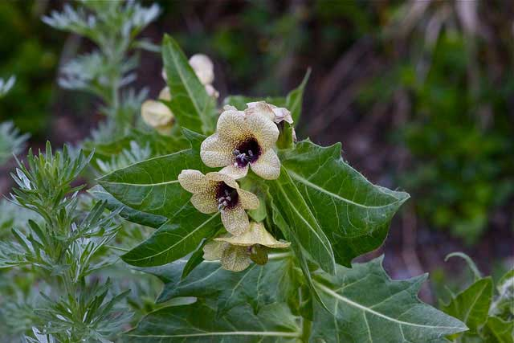

Все ее части очень ядовиты, особенно во время цветения. Яд сохраняется при кипячении и варке. Отравление возможно при употреблении в пищу молодых ростков в апреле-мае, корня, а чаще - семян в августе-сентябре.

*Ботаническая характеристика и внешние признаки.* Двухлетнее травянистое растение из семейства пасленовых. Обладает сильным, непри­ятным, дурманящим запахом. Корень стержневой слабоветвистый. Стебли одиночные от 20 до 115 см, ветвистые. Листья продолговато-яйцевидные или овальные, перистолопастные, длиной от 3 до 30 см, шириной от 3 до 10 см, прикорневые -с черешками, стеблевые - без черешка, ломкие, мягкие, тусклые темно-зеленые. Нижняя сторона листа светлее. Листья более светлые по сравнению с листьями белладонны и дурмана. Все растение опушено мелкими, мягкими, клейкими волосками. Цветки крупные, грязно-белого цвета с фиолетовы**ми** жилками. Плод растения кувшинообразный, представляет собой многосеменную коробочку - кузовок с открывающейся крышечкой. Внутри находятся мелкие, округлые, буровато-черные семена. Дети часто принимают их за маковое семя, а мясистый стеблевой корень - за корни овощных растений.

*Распространена* почти повсеместно как сорняк, кроме Крайнего Севера, чаще в южных и западных районах России. Зарослей не образует, растет преимущественно на плодородных почвах, мусорных кучах, в садах и огородах, вдоль дорог, на заброшенных полях, пустырях. *Клиническая картина отравления:*

легкого - сухость во рту, расстройство речи и глотания, расширение зрачков, сухость и покраснение кожи, возбуждение, реже бред и галлюцинации, учащенное сердцебиение;

тяжелого - потеря ориентации, резкое двигательноеи психическое возбуждение;

значительное повышение температуры, возможна потеря сознания, синюшная кожа, судороги, блокирование работы дыхательного и сосудодвигательного центров, расположенных в головном мозге, может привести к смерти.

В книге «Занимательная ботаника» А.В. Цингер приводит воспоминания о том, как к ним в дом крестьянка принесла девочку лет пяти, наевшуюся семян белены: *«Ребенок в забытьи, глаза с расширенными зрачками открыты, но как будто ничего не видят. Моя бабушка суетится, наспех приготовляя крепкий кофе. Это старинное домашнее противоядие, вероятно, одобрил бы и современный врач: через два-три дня девочка оправилась совершенно, хотя отравление, по-видимому, было очень сильное».*

**Дурман обыкновенный** - вызывает отравление от съеденных семян и вдыхания веществ, выделяемых цветущим растением.

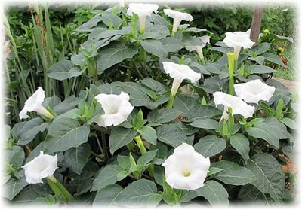

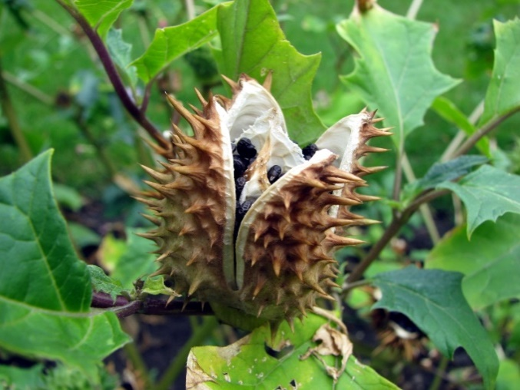

*Ботаническая характеристика и внешние признаки.* Однолетнее травянистое растение семейства пасленовых. Корень стержневой, мало­ветвистый. Стебель прямостоячий, голый, полый внутри, ветвистый, может достигать 1 м. Листья короткочерешковые, крупные, очередные, яйцевидные с заостренной верхушкой, сверху темно-зеленые, блестящие, снизу светло-зеленые. Жилки белые, круглые (диагностический признак), хорошо заметные, резко выступающие с нижней стороны. Длина листовой пластинки до 25 см, ширина около 20 см. Цветет с середины июня по сентябрь. Цветки крупные, белые, характерной вытянутой формы, поодиночке сидящие в развилинах стебля. Плодоносит с июля. Плод - прямостоящая многосеменная коробочка яйцевидной формы, покрытая многочисленными толстыми, жесткими шипами. Созревшая коробочка открывается четырьмя створками, внутри нее находятся почковидные матово-черные семена. Растение имеет слабый неприятный запах, усиливающийся при размачивании.

*Распространен* преимущественно в средней и южной полосах европейской части России, на Кавказе, Алтае на пустырях, огородах, вдоль дорог, вблизи жилья, на полях.

*Клиническая картина отравления* напоминает ту, которая возникает при отравлении беленой. Она выразительно описана в стихотворении И.А. Бунина «Дурман»:

**Дурману девочка наелась,**

**Тошнит, головка разболелась,**

**Пылают щечки, клонит в сон.**

**Какой-то звон со всех сторон.**

**Красавка обыкновенная (белладонна).**

Белладонна, в переводе с итальянского — красивая женщина. В России это растение известно, также под именами: красавка обыкновенная, красуха, сонная одурь, бешеная ягода и бешеная вишня.

Собственно, такое красивое название растение получило из-за того, что его ядовитые свойства были известны с глубокой древности и использовались женщинами в косметических целях. Средневековые итальянские, да и русские красавицы закапывали сок белладонны в глаза для придания им особого блеска, за счет расширяющихся зрачков и натирали им щеки для румянца. Все это благодаря входящему в состав растения атропину. Ему же растение обязано и названием бешеница, бешеная ягода и бешеная вишня. Дело в том, что атропин способен вызвать у человека сильное возбуждение, доходящее добешенства.

Очень ядовита, особенно опасен плод. Достаточно трех ягод, чтобы наступила смерть.

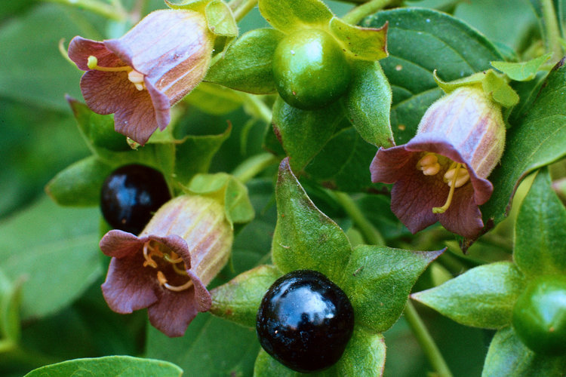

*Ботаническая характеристика и внешние признаки.* Многолетнее травянистое растение семьи пасленовых. Имеет толстое многоглавое корневище с крупными ветвистыми корнями. Стебель толстый, сочный, прямостоячий, вилообразноветвистый (диагностический признак), высотой до 2 м, часто с фиолетовым оттенком, в верхней части густоопушенный. Листья яйцевидные, цельнокрайние, на верхушке заостренные, крупные, длиной 5-20 см, шириной до 10 см, зеленого или буровато-зеленого цвета, снизу более светлые, волоски в основном по жилкам. Нижние листья короткочерешковые, верхние - попарно сближенные. В каждой паре листьев один, более крупный, обращен наружу, а другой, меньший - к стеблю.

Цветет в июне-августе. Цветки расположены в пазухах листьев, одиночные, большие, поникшие, на коротких цветоножках, у основания жел­то-бурые, а по краям буро-фиолетовые.

Плодоносит с июля. Плод - сочная, блестящая, черная, двухгнездная, многосеменная ягода с фиолетовым соком, похожая на вишню, с которой дети могут спутать ее. Семена мелкие, плоские, ячеистые.

*Распространена* на Кавказе в горных районах на рыхлых перегнойных почвах под пологом буковых, реже пихтовых лесов, по оврагам и берегам рек, на лесных вырубках.

*Клиническая картина отравления.* Сухость слизистых оболочек, высыпания на коже, жажда, повышение температуры тела. Вначале появляется ощущение бодрости, возбуждение. Мысли меняются одна за другой. Отмечается быстрая речь, неоправданная обстановкой веселость. По­страдавшие смеются, танцуют. Затем возбуждение возрастает, возникают галлюцинации, отравившимся мерещатся разные звуки, пение, изменение цветов окружающего мира. В отдельных случаях могут наблюдаться припадки внезапного бешенства. Возможны судороги. Постепенно пострадавшие успокаиваются и засыпают. При попадании в организм значительной дозы яда в результате повреждения дыхательного центра в мозге может наступить смерть.

А.В. Цингер описал, как в годы Первой мировой войны, когда возникла нехватка лекарственного сырья, сотрудники Никитского сада и ученики Никитского училища садоводства заготавливали листья белладонны. Хотя все сборщики были проинструктированы о том, как обращаться с ядовитым растением, в первый же день они вернулись из лесу с расширенными зрачками. *«Оказывается, -* пишет автор, - *мы забыли им сказать, чтобы они перед тем, как брать в руки носовые платки, тщательно мыли или вытирали руки. Этого было достаточно, чтобы атропин подействовал на нашу молодежь, придав их глазам необычный вид. Однако 1-2 дня их нельзя было направлять на работу, так как к расширенным зрачкам они не могли привыкнуть, не могли приспособляться к степени освещения и быстро утомлялись. Пришлось их тоже поить крепким черным кофе».*

**Болиголов большой** - очень ядовит.

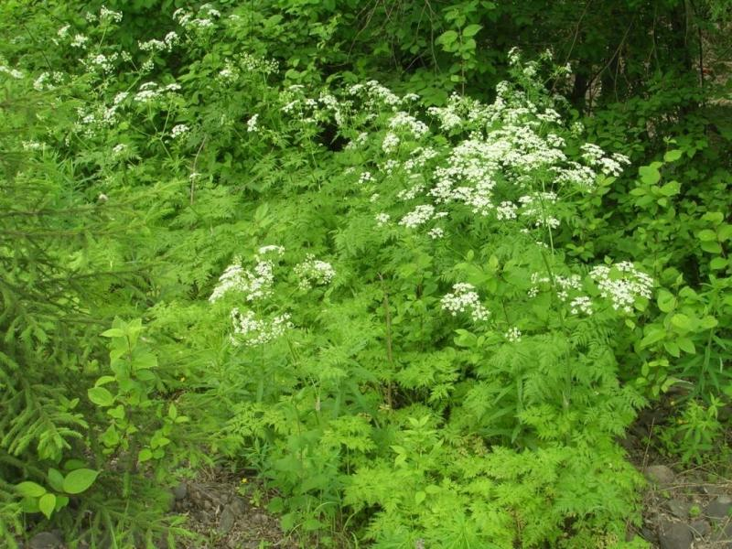Его коварство заключается в сходстве с огородными растениями — укропом, тмином и др. Иллюзию бе­зобидности подкрепляет приятный морковный запах, выделяющийся при растирании любой его части, а корневище по вкусу напоминает брюкву или редьку.

*Ботаническая характеристика и внешние признаки.* Двухлетнее травянистое почти голое растение семейства зонтичных (сельдерейных). Корневище мясистое, толстое с камерами в междоузлиях. По внешнему виду отдаленно напоминает укроп, но значительно выше – достигает до 1,5 м в высоту. Стебель прямостоящий, гладкий, в верхней части сильно разветвлен, с голубоватым налетом. Для болиголова характерно наличие бурых, неправильной формы пятен по стеблю. Листки с полым черенком. Обертки10-20-лучевых зонтиков состоят из 5 листочков и отогнуты назад. Цветет в июне-июле. Цветки мелкие, белые, в зонтиках. Белые соцветья собраны в зонтичные соцветья. Семена созревают в июле-сентябре. Плод - округлая двусемянка, которая при созревании распадается на два плодика с толстыми тупыми ребрышками.|

*Распространен* повсеместно в России у домов, в огородах, садах, на полях и по склонам оврагов, иногда на обочинах дорог, у заборов, в живых изгородях, на свалках, пустырях.

*Клиническая картина отравления* развивается через 1,5-2 часа, иногда через 30-40 мин после приема внутрь. Наблюдаются усиленное слюнотечение, чувство жжения во рту, царапания в горле, тошнота, рвота, боли в животе, нарушение глотания, тяжесть в голове, головокружение, сонливость, расстройство зрения и слуха, расширение зрачков, нарушение ритма сердца, затрудненное дыхание, в тяжелых случаях - паралич конечностей и дыхательной мускулатуры.

**Вех** **ядовитый (цикута)** - одно из самых ядовитых растений и в свежем, и в высушенном состоянии.

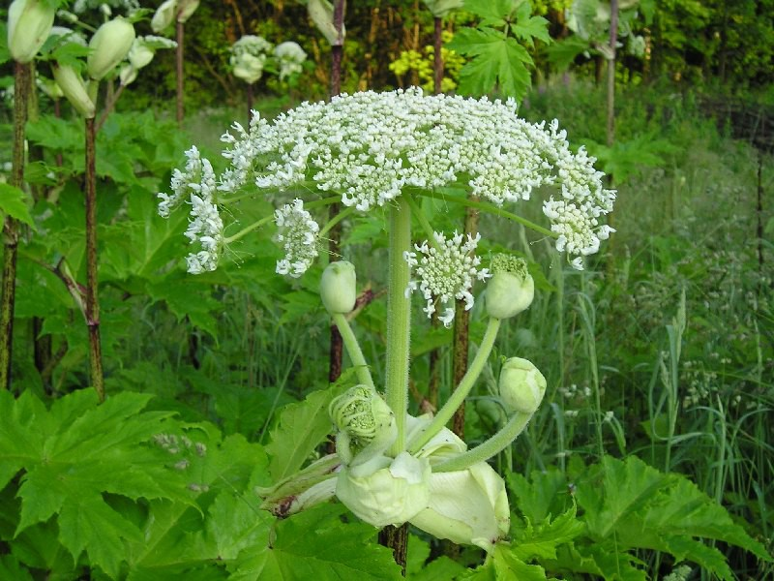 Ядовиты все части растения, особенно корневище. Этот ближайший родственник болиголова нередко служил орудием наемных убийц. В Древней Греции цикуту использовали как официальный яд, которым казнили осужденных на смерть. По одной из версий им в 399 г. до н.э. был отравлен приговоренный судом к смерти знаменитый афинский философ Сократ, по другой - ядом болиголова, о чем до сих пор спорят современные ученые.

*Ботаническая характеристика и внешние признаки.* Многолетнее травянистое растение семейства зонтичных (сельдерейных). Корневище белое, крупное, мясистое с многочисленными отходящими тонкими корнями. Стебель высотой до 30 см внутри полый, тонко-бороздчатый, сверху ветвистый. Листья крупные, на длинных черешках, двоякоперистые, а ниже троякоперистые, с узколанцетными остропильчатыми сегментами. Эллиптическая форма листочков с острой и равномерной пильчатостью помогут отличить это растение от других сельдерейных. Еще один важный признак: отсутствие листочков обертки и наличие частных оберточек - из 8-12 линейных листочков. Время цветения: июль-август. Цветки мелкие, белые, собраны в соцветие сложный зонтик. Плоды почти округлые, созревают в сентябре. Весной это растение растет быстрее других и на общем фоне выделяется своей величиной. Зелень и особенно корневище имеют специфический, слегка дурманящий, ароматный запах, который напоминает запах съедобного растения - сельдерея.

Распространен почти по всей территории бывшего СССР на сырых местах, по берегам рек, озер, прудов, болот, в оврагах.

*Клиническая картина отравления* проявляется очень быстро, зависит от количества съеденного растения. Обычно первые признаки проявляются через несколько минут после того, как человек съел корневища цикуты. Возникают колики в нижней части живота, тошнота, частая рвота, обильное слюноотделение, слабость, головокружение, головная боль, шаткая походка. Кожа бледнеет, зрачки сильно расширяются. В последующем присоединяются судороги и потеря сознания. Если вовремя не оказать медицинскую помощь, развиваются параличи, останавливаются дыхание и сердцебиение.

**Растения, воздействующие на сердечно-сосудистую систему**

**Ландыш майский** - во множестве сказок, мифов, легенд, поэтических произведений символизирует самые возвышенные чувства, чистоту, нежность, верность, любовь.

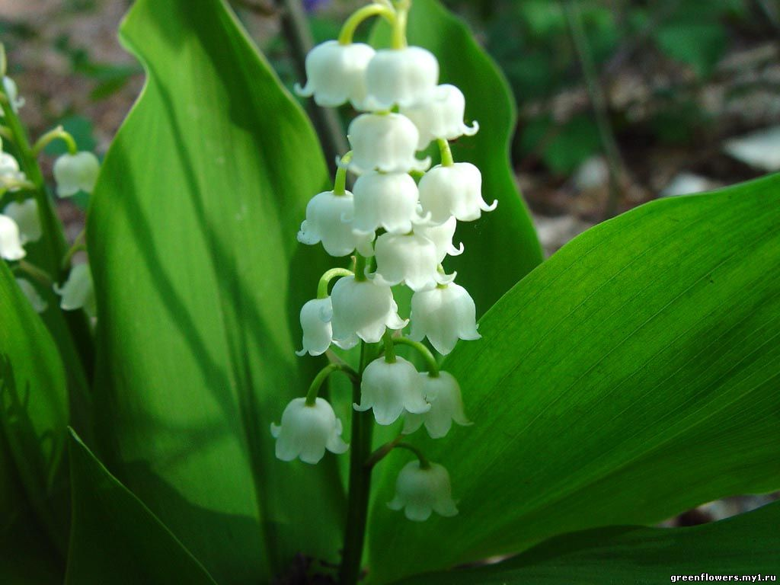

Вопреки романтическому ореолу это растение ядовито, причем яд содержат все его части - листья, цветы, плоды.

*Ботаническая характеристика и внешние признаки.* Многолетнее травянистое растение семейства лилейных. Цветоносный стебель голый, прямостоячий, на вершине чуть поникший, высотой 20-30 см. Листья (два-три) прикорневые, ланцетно-эллиптические. Цветки - как фарфоровые колокольчики, белые, собраны по 6-10 в редкую кисть. Цветет в апреле-мае, плоды созревают в конце августа - сентябре, они яркие, оранжево-красные, хорошо заметны издали.

*Распространен* на всей Европейской части России, Дальнем Востоке и в Сибири, растет в светлых лиственных и смешанных лесах, на полянах, среди кустарников.

*Клиническая картина отравления,* вызываемого съеденными ягодами:

легкого - проявляется тошнотой, рвотой, поносом, сильной головной болью и болью в желудке;

тяжелого - проявляется нарушением ритма и частоты сердечных сокращений, снижением артериального давления; пульс, как правило, стано­вится редким; отмечается холодный пот, зрачки сужены; иногда поражается нервная система, о чем свидетельствуют возбуждение, расстройство зрения, судороги, потеря сознания; остановка сердца может привести к смерти.

**Растения, преимущественно воздействующие на желудочно-кишечный тракт**

**Вороний глаз** - представляет опасность для детей потому, что они принимают его плоды (ягоды) за чернику или голубику. Ядовиты все части растения.

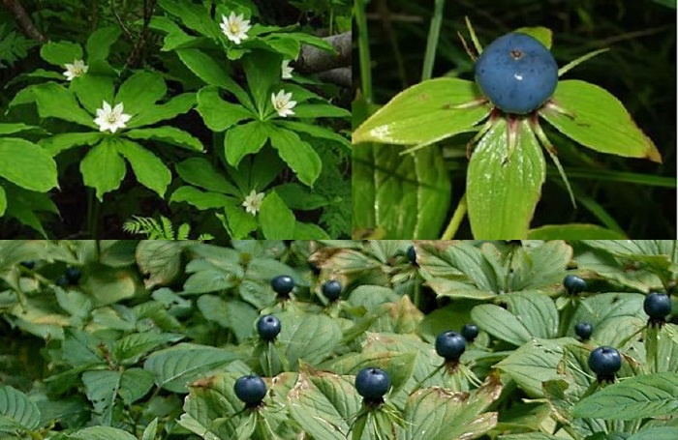

Ботаническая характеристика и внешние признаки. Многолетнее травянистое растение с прямостоячими стеблями высотой 15-35 см. Корне­вище длинное, ползучее. Листья собраны в верхней трети цветоносного побега в мутовку из четырех яйцевидных листьев с продольным жилкованием. Цветет в мае-июне. Цветок одиночный, невзрачный желто-зеленый. Плод - черная, блестящая ягода с сизоватым налетом.

*Распространен* преимущественно в северных районах Европейской части России и во всех районах Восточной Сибири в смешанных и хвойных лесах с влажной почвой.

*Клиническая картина отравления* характеризуется появлением болей в животе, тошноты, рвоты, поноса. При отсутствии помощи возможна смерть в результате поражения сердечно-сосудистой системы.

**Волчье лыко** - очень ядовито, представляет большую опасность для детей. 10-15 съеденных ягод могут привести к смерти. Отравляющим действием обладает и кора растения.

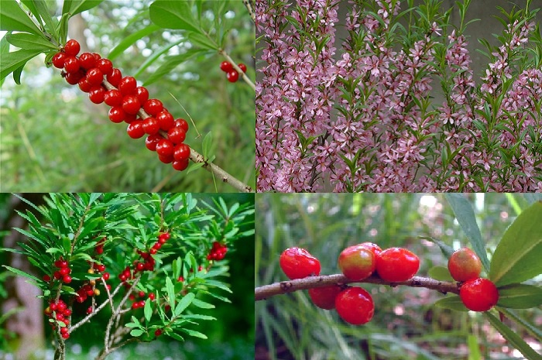

*Ботаническая характеристика и внешние признаки.* Кустарник высотой обычно 0,5-1 м, в особо благоприятных для него местах (в садах или парковых насаждениях) может вырасти до 2,5 м. Кора ствола и ветвей серо-коричневая. Цветет в апреле-мае. Цветки розовые или слегка красноватые, сидячие, с сильным приятным запахом, расположены обычно по три в пазухах опавших прошлогодних листьев. Листья ланцетные. Плод - обильная ярко-красная костянка, расположенная вдоль стебля.

*Распространено* в Европейской части России и в Сибири преимущественно в тенистых местах, на почвах, богатых питательными веществами, в смешанных и хвойных лесах и на равнинах, по берегам ручьев и в живых изгородях.

*Клиническая картина отравления* ягодами связана с тяжелым раздражением слизистой желудочно-кишечного тракта. Появляются понос, рвота, жжение во рту, слюнотечение, отек слизистой ротовой полости и гортани. Может наступить удушье. Отмечаются также головокружение и су­дороги.

**Растения, оказывающие местно поражающее действие при контакте с кожей**

**Борщевик** встречается двух видов: обыкновенный и пушистый. Оба представляют опасность в течение всего лета. Даже срубленное, увядшее растение способно навредить ребенку, особенно тому, кто любит мастерить из стеблей трубочки, дудочки, брызгалки и лодочки. В листьях содержатся эфирные масла и другие соединения, которые в солнечную погоду могут вызывать тяжелые ожоги на теле человека при неосторожном прикосновении к листьям. 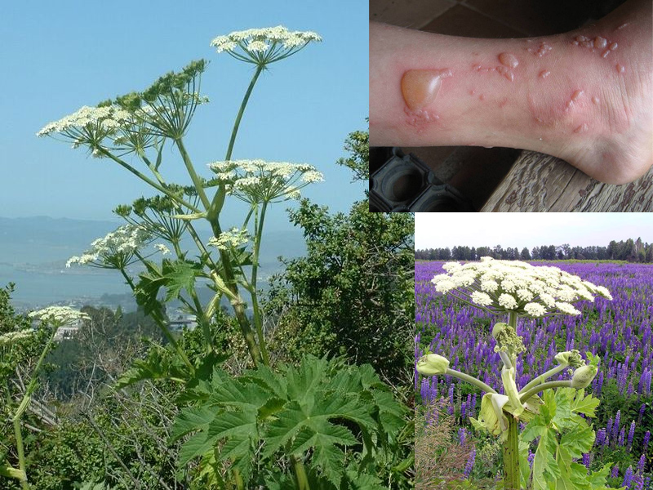

*Ботаническая характеристика и внешние признаки.* Двухлетнее травянистое сорное растение из семейства зонтичных с мощным веретено-видным корнем. Высота достигает 2,5 м. Стебель полый, бороздчато-ребристый. Листья крупные. Цветет с июня по август. Цветки небольшие, бе­лые с пятью лепестками, собраны в очень крупное сложное зонтиковидное соцветие до 40-50 см в диаметре. Плодоносит с июля по сентябрь. Плод обратнояйцевидный, продолговато- или широко- эллиптический, длиной до 10-12 мм и шириной до 8 мм, по спинке усаженный редкими длинными волосками, по краям и у основания - с немногочисленными шиповатыми волосками.

Распространен практически по всей территории Центральной России на пустырях, лугах и лесных опушках, по окраинам полей, около дорог. Местами образует заросли.

*Клиническая картина поражения* обусловлена тем, что капля сока борщевика при попадании на кожу или слизистую может вызвать сильнейшие ожоги, сопровождающиеся болью, покраснением, волдырями, эрозией. Заживление, как правило, проходит благоприятно, без образования рубцов. Ожоги возникают при соприкосновении со стеблями, листьями, при попадании сока растения на кожу. Поэтому небезопасно не только срывать растение, но даже заходить в его заросли.

**Чистотел большой** - во всех частях содержит ядовитый оранжевый млечный сок.

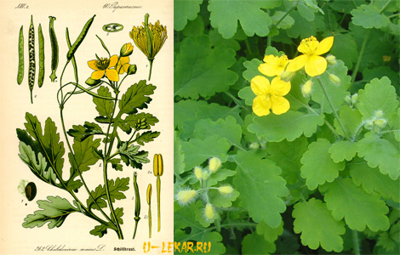

*Ботаническая характеристика и внешние признаки.* Многолетнее травянистое растение из семейства маковых. Корень стержневой, ветвистый, с коротким корневищем. Стебель прямостоячий, ветвистый, покрытый редкими волосками или почти голый, высотой 25-100 см. Листья сверху зеленые, снизу сизоватые, перистораздельные, с почти супротивными, отставленными парами листочков. Цветет в мае-июне. Цветки желтые, собранные на концах стебля рыхлыми зонтиками. Плоды созревают в июле-августе и представляют собой стручковидные, одногнездовые двустворчатые коробочки длиной 3-6 см, шириной 2-3 мм.

*Распространен* как сорняк по всей России, особенно на Кавказе, в Сибири, в широколиственных, хвойно-мелколиственных и пихтово-еловых лесах на осыпях, по берегам ручьев, среди зарослей кустарников, вдоль дорог, на вырубках и гарях, вблизи жилья, в садах, огородах, на пустырях, выгонах.

*Клиническая картина поражения* связана с содержащимися в млечном соке смолистыми веществами, жирными кислотами и протеолитическими ферментами, которые при попадании на кожу или слизистые оболочки рта. глаз, носа вызывают острый воспалительный процесс. На месте поражения появляются покраснение, пузыри, а при длительном воздействии — ожог. При употреблении сока чистотела внутрь появляются признаки **отравления:** тошнота, рвота, понос, возможны судороги. В тяжелых случаях возникает нарушение сердечной деятельности и дыхания.

**Растения, оказывающие токсическое действие при вдыхании воздуха, содержащего их летучие вещества**

**Черемуха обыкновенная** ассоциируется у большинства людей с наступлением весны.

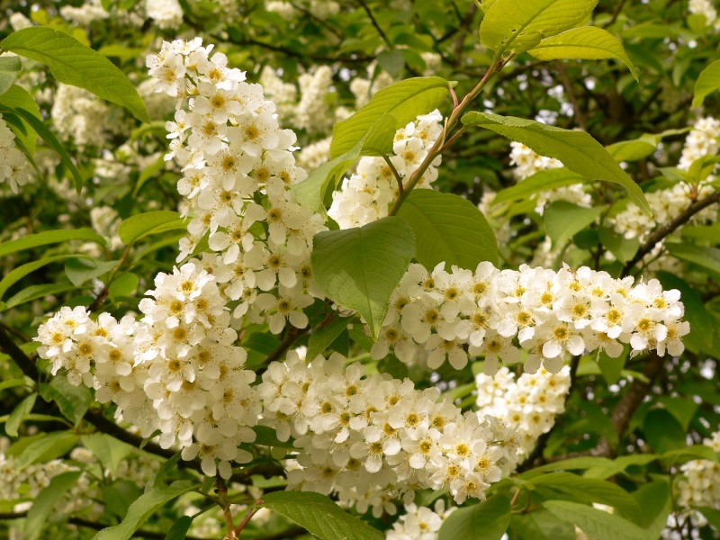

У многих возникает желание нарвать большой букет и украсить им дом. Однако нужно быть осторожным, так как летучие вещества, выделяемые цветами черемухи, могут вызвать отравление, особенно если букет стоит в закрытом, непроветриваемом помещении.

*Ботаническая характеристика и внешние признаки.* Небольшое дерево или крупный кустарник из семейства розоцветных. Кора матовая, черно-серая, на молодых ветвях вишнево-коричневая с беловато-желтыми чечевичками; внутренний слой коры желтый с характерным миндальным запахом. Листья темно-зеленые, короткочерешковые. Цветет в мае-июне. Цветки белые, с сильным запахом, собраны в повислые кисти. Чашечка и венчик пятичленные, тычинок много. Пестик один. Плоды созревают в июле-августе и представляют собой шаровидные черные костянки с обильным с~~ер~~ов~~а~~тым налетом, диаметром 8-10 мм, сладкие, вяжущие.

Распространена но всей территории России преимущественно в лесной зоне, проникает в лесостепную и степную зоны, достигает северной границы лесотундры; в горах встречается до высоты 1500-1800 м над уровнем моря, растет по долинам и поймам рек, вблизи оврагов. Предпочитает влажные, плодородные и дренированные почвы с близким залеганием грунтовых вод. Наиболее плотные популяции черемухи встречаются среди зарослей ивы и других кустарников, под пологом леса и в редколесьях образует менее плотные заросли.

*Клиническая картина отравления* при длительном вдыхании аромата черемухи характеризуется развитием головокружения, головной боли, недомогания, тошноты и других симптомов.

**Распространенные заблуждения**

Как отмечалось ранее, наряду с отравлениями из-за незнания часто встречаются случаи неправильного использования растений в качестве ле­карств. Так как использование многих из них популярно в народе, необходимо рассмотреть **наиболее типичные заблуждения, связанные с траволечением:**

1. *Легкомысленное отношение к опасности от растений.* Многие ошибочно полагают, что лекарственные препараты, получаемые путем химического синтеза (именуемые в народе «химией»), вредны по определению, а лекарственные растения как натуральный продукт безвредны. Это заблуждение очень опасно, поскольку в растениях содержится значительное количество химических соединений, обладающих высокой биологической активностью. По силе воздействия на организм человека они могут превосходить свои синтетические аналоги.
2. *Ошибочное представление, будто опасна для организма только передозировка лекарственных препаратов, а излишнее количество растительного препарата безвредно,* вытекает из предыдущего заблуждения. Некоторые люди при самостоятельном лечении растениями не соблюдают до­зировку и длительность применения, забывая о том, что это может вызвать столь же пагубные последствия для здоровья, как и неправильное применение таблеток.
3. *Привычка использовать вместо чая некоторые растения* также относится к широко распространенным заблуждениям. В основном для этой цели используется зверобой. Исследованиями доказана опасность употребления этого растения в качестве заменителя чая. Оно приводит к тяже­лому поражению сердечно-сосудистой системы, может стать причиной инфарктов и инсультов.

В моей практике был случай: мужчина, страдавший пониженной, практически нулевой кислотностью, прослышал, что от этого недуга можно излечиться зверобоем. В результате его употребления кислотность желудочного сока действительно несколько повысилась, но при этом мужчина нажил инфаркт миокарда, хотя ранее был кандидатом в мастера спорта по бегу и на сердце не жаловался.

Еще одним «новомодным» растением стал морозник, из которого народная молва сделала чуть ли не панацею. Мне приходилось наблюдать мо­лодую женщину, которая решила использовать морозник с целью очищения организма от шлаков. Результат был печальным. От летального исхода ее спасла лишь своевременная помощь врачей.

**2. Первая помощь**

Прежде всего, **следует выяснить вид ядовитого растения,** которое предположительно вызвало отравление, вызвать скорую помощь и, не теряя времени, до прибытия медиков предпринять меры доврачебной помощи.

**Основной принцип помощи** при отравлении ядовитыми растениями заключается в удалении попавшего в организм яда и уменьшении его ток­сичности с помощью различных противоядий.

**При попадании яда внутрь:**

промыть желудок большим количеством воды, лучше соленой или слабым раствором марганцовокислого калия - марганцовки (даже спустя несколько часов после отравления, так как вода разжижает яд, ослабляет его действие, а марганцовокислый калий способен окислять алкалоиды и превращать их в нетоксичные соединения); повторить промывание три раза;

после промывания сделать пострадавшему клизму или дать слабительное;

затем дать пострадавшему энтеросорбенты (лекарственные средства, поглощающие и выводящие из желудочно-кишечного тракта токсичные, вредные для организма вещества) - размельченные таблетки активированного угля или другие препараты (лиферан, полисорб, полифепан, смекта, фосфалюгель и др.);

при отсутствии энтеросорбентов для уменьшения всасывания яда можно дать внутрь обволакивающие и слизистые вещества - отвар льняного семени, растительное масло, кисель, взбитые яичные белки (2-3 штуки), черные сухари; через 15-20 мин желательно снова вызвать рвоту и повторно дать препараты;

если пострадавший в сознании, можно дать крепкий чай;

при высокой температуре тела приложить холод к голове, сделать обертывание тела влажными простынями;

позднее пострадавшему надо давать обильное питье и согревать поясницу для усиления мочевыделения, что способствует удалению яда из организма;

при возбуждении пострадавшего необходимо уложить его в постель и положить на лоб холодный компресс;

при обмороке - уложить пострадавшего с поднятыми вверх ногами и опущенной вниз головой;

при остановке дыхания и сердцебиения - провести реанимационные мероприятия, не ожидая прибытия скорой помощи.

**Нельзя** вызывать рвоту, если пострадавший находится без сознания, так как рвотные массы могут попасть в дыхательные пути, привести к асфиксии и вызвать смерть.

**При местном воздействии ядовитых растений** - ожогах кожи и слизистых оболочек токсичными выделениями борщевика, чистотела необ­ходимо:

обмыть пораженные участки раствором пищевой соды или мыльным раствором;

приложить примочку из раствора фурациллина, можно сбрызнуть пораженные места противоожоговыми аэрозолями (пантенолом) или нанести мази, содержащие анестезин, преднизолон;

наложить стерильную марлевую салфетку или чистый, проглаженный носовой платок;

внутрь дать супрастин или другие антигистаминные средства;

при ожоге борщевиком - защитить пораженные участки от солнечных лучей минимум на двое суток.

Для дальнейшего лечения необходимо обратиться к врачу.

**Наиболее распространенные ошибки при оказании помощи:**

*Прием пострадавшим спиртных напитков.* Алкоголь облегчает всасывание растительных ядов и усиливает интоксикацию.

*Использование крепкого раствора марганцовокислого калия с плохо растворенными кристаллами,* что может привести к ожогу пищевода и желудка. Во избежание ожога необходимо растворить несколько кристаллов марганцовки в емкости с водой, налить раствор в другую емкость с водой до получения раствора слабо-розового цвета.

1. *Использование теплой воды для промывания желудка* (к сожалению, подобный совет можно найти даже в медицинской литературе). Опасность использования теплой воды заключается в том, что она легко всасывается вместе с токсинами и способствует открытию сфинктера желудка. Это в свою очередь ускоряет переход желудочного содержимого в двенадцатиперстную кишку, тем самым обеспечивая процесс поступления ядовитых веществ в тонкий отдел кишечника и их всасывание.
2. *Использование лекарственных средств, направленных против рвоты и диареи.* Если пациента беспокоит многократная рвота, не следует использовать противорвотные средства, так как рвота — важный защитный механизм, способствующий удалению яда из желудка. По этой же причине не рекомендуется устранять диарею медикаментозными препаратами.
3. *Обработка пораженных участков кожи мочой,* которая может содержать значительное количество микробов и будет способствовать инфи­цированию пораженного участка.
4. *Обработка пораженных участков кожи спиртовыми растворами йода, зеленки* может дополнительно повредить их.

**3. Профилактика отравлений растениями**

Если **вы** собираетесь **в** путешествие, самый надежный способ избежать отравления - изучить ядовитые растения, грибы и ягоды, встречающиеся в той местности, куда вы направляетесь. Необходимо также помнить, что пасмурная погода или затененные условия повышают токсичность ряда растений. У пасленовых (белена, дурман и др.) процессы накопления токсинов (алкалоидов) интенсифицируются ночью, поэтому они более токсичны утром, чем в конце дня. Накопление эфирных масел, наоборот, происходит на ярком свету, хотя при этом они интенсивно испаряются, конденсируясь в пасмурную погоду. Поэтому дистанционные поражения растениями усиливаются в сол­нечные дни.

Если **вы заблудились в** лесу и хотите есть, *необходимо* считать *любое незнакомое растение заведомо ядовитым.* Особенно подозрительны:

растения, выделяющие на изломе млечный (похожий на молоко) сок, так как среди них много ядовитых:

луковицы без характерного луковичного или чесночного запаха;

косточки и семена плодов также очень часто бывают ядовиты;

фрукты, которые делятся на пять долек;

трава и растения с крошечными шипиками на корне и листьях, напоминающими волоски, так как при употреблении они вызывают раздраже­ние слизистой оболочки рта и пищеварительного тракта;

волосатые растения (даже съедобные перед употреблением тщательно нужно проваривать);

старые, увядшие листья растений, в том числе черники, малины, вишни, сливы и пр., в которых по мере старения могут накапливаться ядовитые вещества (старые растения очень часто меняют свой химический состав и становятся токсичными, поэтому для употребления в пищу всегда следует предпочитать молодую растительную поросль);

нежелательно употреблять растения, у которых цветы собраны в виде зонтиков, так как среди них часто попадаются опасные.

При этом следует помнить, что даже заведомо съедобные и вкусные растения, употребляемые в пищу в больших количествах или длительное время, могут причинить вред здоровью.

Если экстремальные условия не оставляют другого выбора и люди, мучимые голодом, для выживания в условиях вынужденной автономии в природе решили употребить в пищу плоды незнакомого растения, необходимо соблюдать следующие правила:

проверку съедобности неизвестных плодов должен проводить один человек, чтобы не подвергать опасности всю группу;

вначале надо слегка втереть разрезанный плод в кожу в том месте, где она наиболее нежна, например, с внутренней стороны руки от локтя до подмышки, и если в натертом месте будет ощущаться жжение или оно припухнет, появятся сыпь, краснота, плод употреблять в пищу нельзя;

при нормальном состоянии кожи можно повторить тест на других участках тела, например, мазнуть соком растения кожу возле губ или в уголках рта, прикоснуться кончиком языка (ни в коем случае нельзя трогать кожу возле глаз, так как вещество случайно может попасть в глаза и привести к их раздражению);

после успешного проведения «кожного теста» можно переходить к пищевому - для начала положить небольшой кусочек растения в рот и подержать минут пять;

если не возникнет неприятных ощущений, можно его пожевать и снова сосредоточиться на своих ощущениях, чтобы выяснить, нет ли жжения, горечи, мыльного или иного неприятного привкуса;

если неприятных ощущений нет - проглотить сок, но выплюнуть мякоть и вновь выждать некоторое время;

затем, при отсутствии тревожных признаков, съесть 1-2 г незнакомого растения, подождать несколько часов и постараться в это время не есть и не пить, чтобы «не смазать» результаты опыта;

если не проявились признаки отравления (головокружение, тошнота, рвота, боли в животе, понос т.п.), можно увеличить дозировку, но не более чем в 2-3 раза, и только через 15-20 часов при отсутствии признаков отравления можно есть про­веренные таким путем плоды без ограничений;

во всех случаях незнакомые плоды, луковицы, клубни и пр. желательно проваривать в течение 15-20 мин, так как варка уничтожает многие органические яды.

**Если в группе, находящейся в условиях автономного пребывания в природе, произошло отравление, следует:**

оказать пострадавшему помощь, как описано выше, и использовать все возможности для доставки пострадавшего в лечебное учреждение;

с помощью опроса пострадавшего, а при необходимости и других членов группы незамедлительно выяснить, что употреблял в пищу отравившийся в течение нескольких последних часов, выявить продукт, вызвавший отравление;

о причинах отравления проинформировать каждого участника группы;

всем, кроме пострадавшего, кто съел сомнительный плод, незамедлительно промыть желудок;

если не удалось выявить продукт, вызвавший отравление, при идентичности питания участников группы и явных признаках отравления у пострадавшего желательно провести профилактическое промывание желудка всей группе, так как коллективное отравление крайне опасно.

**4. Основные правила предупреждения отравлений лекарственными растениями в быту:**

использовать лекарственные растения только по назначению врача;

строго соблюдать их дозировку, периодичность и длительность применения;

не использовать лекарственные растительные сборы по истечении срока годности;

хранить лекарственные сборы в местах, недоступных для детей, чтобы они не смогли их использовать самостоятельно.

**Для предупреждения отравлений** следует проводить просветительскую работу с детьми и подростками; добиться, чтобы они изучили ядовитые растения, произрастающие в местности проживания, причем желательно не только по рисункам в книге, а и воочию, так как рисунок не всегда верно передает внешний вид растения.

Как показывает практика, неумелая первая помощь отравившему может стоить ему жизни. Поэтому каждому надо быть подготовленным к ее оказанию, а также держать в домашней аптечке и брать с собой при выходах на природу, в походы, путешествия необходимый минимум лекарств для доврачебной помощи при отравлениях и знать, как их правильно использовать.

Список литературы

1. Ивлевава Н.В. «Отравление ядовитыми растениями».

* 1. 1. Бобков Ю.Г. Первая доврачебная помощь при лекарственных и бытовых отравлениях / Ю.Г. Бобков [и др.]. - Л.: Медицина, 1982.
  2. 2. ДжерелейБ.Н. Справочник фельдшера / Б.Н. Джерелей. - М.: ACT; Донецк: Сталкер, 2005.

3. Неотложные состояния: диагностика, тактика, лечение: справочник для врачей / сост. Г. А. Шершень. - Минск, 1995.

4. Отравления ядовитыми растениями. -<http://www.detskiysad.ru/gigiena/659.html>

5. ЦиигерА.В. Занимательная ботаника / А.В. Цингер.-М.: Терра, 2009.

6. Ядовитые растения. - http: //[www.vmiretrav.ru/yadrast.html](http://www.vmiretrav.ru/yadrast.html)

7. Ядовитые растения. - http: //[www.cultinfo.ru/f](http://www.cultinfo.ru/f) ulltext/1/001/008/128/084.htm

8. Ядовитые растения - опасные соседи. - <http://www.2mm.ru/zdorovie/34>